安徽省宿州市萧县2023-2024学年八年级上学期期中数学试卷
阅卷人 |  | 一、选择题（本大题共10小题，每小题4分，共40分）
得分 |  | 一、选择题（本大题共10小题，每小题4分，共40分）
1．下列各组数中，以它们为边长的线段不能构成直角三角形的是（ ）
A．6，8，10 B．7，24，25 C．$3^{2}$，$4^{2}$，$5^{2}$ D．$\sqrt{2}$，$\sqrt{3}$，$\sqrt{5}$
2．下列等式一定成立的是（ ）
A．$−\sqrt{{(−2)}^{2}}=2$ B．$|\sqrt{3}−2|=\sqrt{3}−2$ C．$\sqrt{16}=±4$ D．$\sqrt{25}−\sqrt{16}=1$
3．如图，在△ABC中，$∠BAC=90°$，$BC=6$，以AB，AC为边作正方形，这两个正方形的面积和为（ ）
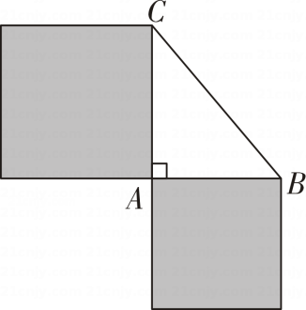
A．6 B．36 C．16 D．49
4．最简二次根式$\sqrt{2+x}$与$\sqrt{5−2x}$是能够合并的二次根式，则x的值为（ ）
A．1 B．$−2$ C．$−1$ D．0
5．如图，在正方形$OABC$中，$O$是坐标原点，点$A$的坐标为$(1，\sqrt{3})$，则点$C$的坐标是（ ）
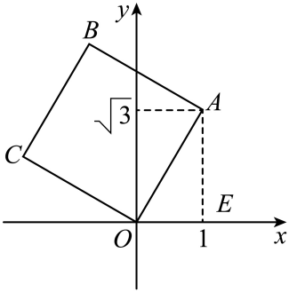
A．$(−\sqrt{2}，1)$ B．$(−1，\sqrt{3})$ C．$(−\sqrt{3}，1)$ D．$(−\sqrt{3}，−1)$
6．甲、乙、丙、丁四个人步行的路程和所用的时间如图所示，按平均速度计算．走得最快的是（ ）
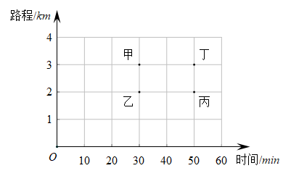
A．甲 B．乙 C．丙 D．丁
7．小李、小王、小张、小谢原有位置如图，若用$(2，4)$表示小李的位置，$(3，3)$表示小王的位置，$(4，2)$表示小张的位置，$(5，4)$表示小谢的位置．撤走最上面一行，仍按照原有确定位置的方法确定新的位置，下列说法正确的是（ ）
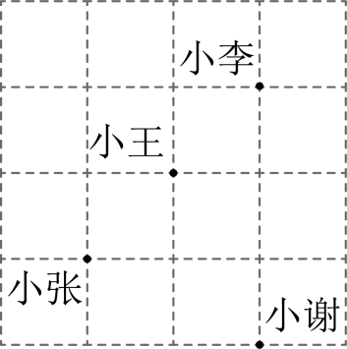
A．小李现在位置为$(1，2)$ B．小张现在位置为$(3，2)$
C．小王现在位置为$(2，2)$ D．小谢现在位置为$(4，2)$
8．我国古代数学家赵爽的“勾股圆方图”是由四个全等的直角三角形与中间的一个小正方形拼成的一个大正方形（如图）；如果大正方形的面积是$10$，小正方形的面积是$2$，直角三角形的两直角边分别为$a$、$b$，那么$\sqrt{{(a+b)}^{2}}$的值是（ ）
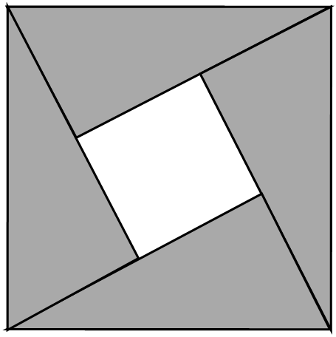
A．$2\sqrt{3}$ B．$4$ C．$5$ D．$3\sqrt{2}$
9．如图，一次函数 $y_{1}=x$ 与 $y_{2}=kx+b$ 的图象相交于点 $P$ ，则函数 $y=(k−1)x+b$ 的图象可能是（ ）
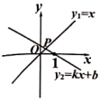
A．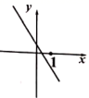 B．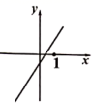
C．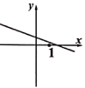 D．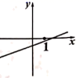
10．在平面直角坐标系中，点 $A_{1}(−1，1)$ 在直线 $y=x+b$ 上，过点 $A_{1}$ 作 $A_{1}B_{1}⊥x$ 轴于点 $B_{1}$ ，作等腰直角三角形 $A_{1}B_{1}B_{2}$ ( $B_{2}$ 与原点O重合)，再以 $A_{1}B_{2}$ 为腰作等腰直角三角形 $A_{2}A_{1}B_{2}$ ，以 $A_{2}B_{2}$ 为腰作等腰直角三角形 $A_{2}B_{2}B_{3}$ ，…按照这样的规律进行下去，那么 $A_{2}{}_{020}$ 的坐标为（ ）
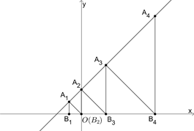
A．$(2^{2019}−1，2^{2019})$ B．$(2^{2019}−2，2^{2019})$
C．$(2^{2020}−1，2^{2020})$ D．$(2^{2020}−2，2^{2020})$
阅卷人 |  | 二、填空题（本大题共4小题，每小题5分，满分20分）
得分 |  | 二、填空题（本大题共4小题，每小题5分，满分20分）
11．$\frac{4}{9}$的平方根是 ；$\sqrt{16}$的算术平方根是 ．
12．某物体在力F的作用下，沿力的方向移动的距离为s，力对物体所做的功W与s的对应关系如图所示，则W与s之间的关系式是： ．
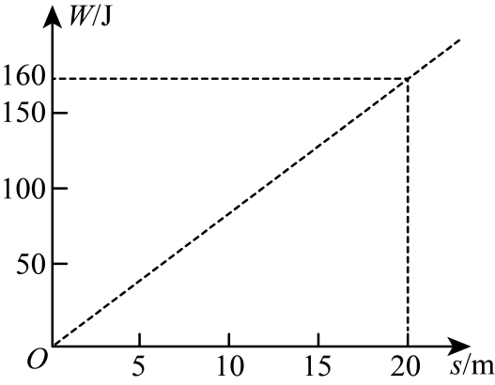
13．如图是一个数值转换器，当输入x的值为324时，则输出y的值是 ．
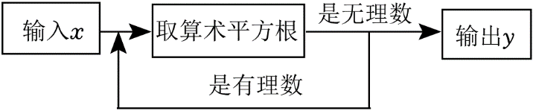​
14．如图在平面直角坐标系中，$A$、$B$两点坐标分别为$A(2，−3)$，$B(4，−1)$．
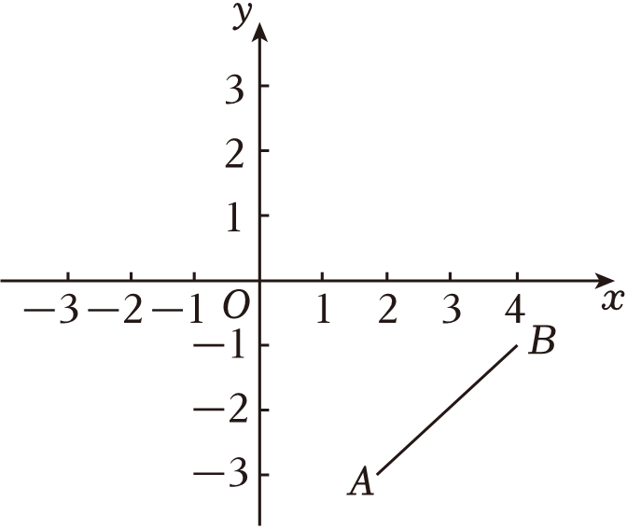
（1）若点$C$是$x$轴上一个动点，当$△ABC$的周长最短时，最短周长是 ．
（2）设$M$、$N$分别为$x$轴和$y$轴上的动点，存在这样的点$M$、$N$，使四边形$ABMN$的周长最短，最短周长是 ．
阅卷人 |  | 三、解答题（本大题共4题，每题8分，满分32分）
得分 |  | 三、解答题（本大题共4题，每题8分，满分32分）
15．
（1）${(\sqrt{2}+\sqrt{3})}^{2}−(\sqrt{2}+\sqrt{3})(\sqrt{2}−\sqrt{3})$；
（2）求x的值：$4{(x+1)}^{2}−9=0$．
16．在平面直角坐标系中，已知点$M(2−m，1+2m)$．
（1）若点M到y轴的距离是2，求M点的坐标；
（2）若点M在第一、三象限的角平分线上，直线$y=kx+b$经过点M和$(0，5)$两点，求该直线的表达式．
17．学校正在增加绿化区域，种植花草树木，提高校园的绿化覆盖率，准备在四边形的空地上种植花卉，如图所示，$∠C=90°$，$AC=12m$，$BC=9m$，$BD=17m$，$AD=8m$，求四边形$ABCD$的面积．
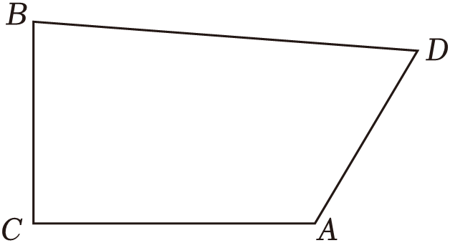
18．已知$2a+5$的平方根是$±3$，$2b−a$的立方根是2，c是$\sqrt{5}$的整数部分．
（1）求a、b、c的值；
（2）求$a+2b−c$的算术平方根．
阅卷人 |  | 四、（本大题共2题，每小题10分，满分20分）
得分 |  | 四、（本大题共2题，每小题10分，满分20分）
19．已知，点$A(0，1)$，$B(2，0)$，$C(4，3)$．
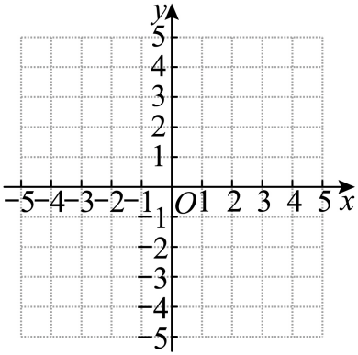
（1）在坐标系中画出$△ABC$；
（2）求$△ABC$的面积；
（3）画出$△ABC$关于x轴的对称图形$△A_{1}B_{1}C_{1}$，并写出点$A_{1}$，$B_{1}$，$C_{1}$的坐标．
20．定义新运算：$a⊗b=a(1−b)$，其中等号右边是常规的乘法和减法运算，例如：$(−1)⊗1=(−1)×(1−1)=0$
（1）计算：$(1+\sqrt{2})⊗\sqrt{2}$
（2）小明说：若$a+b=0$，则$a⊗a+b⊗b=2ab$，你是否同意他的观点，请说明理由.
阅卷人 |  | 五、（本大题共2题，每小题12分，满分24分）
得分 |  | 五、（本大题共2题，每小题12分，满分24分）
21．拉杆箱是人们出行的常用品，采用拉杆箱可以让人们出行更轻松.如图，一直某种拉杆箱箱体长AB＝65cm，拉杆最大伸长距离BC＝35cm，在箱体底端装有一圆形滚轮，当拉杆拉到最长时，滚轮的圆心在图中的A处，点A到地面的距离AD＝3cm，当拉杆全部缩进箱体时，滚轮圆心水平向右平移55cm到A′处，求拉杆把手C离地面的距离（假设C点的位置保持不变）.
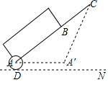
22．完善下面表格，发现平方根和立方根的规律，并运用规律解决问题．
$$x$$ | … | $$0.064$$ | $$0.64$$ | $$64$$ | $$6400$$ | $$64000$$ | …
$$\sqrt{x}$$ | … | $$0.25298$$ | $$0.8$$ | $$8$$ | $$m$$ | $$252.98$$ | …
$$\sqrt[3]{x}$$ | … | $$n$$ | $$0.8618$$ | $$4$$ | $$18.566$$ | $$40$$ | …
（参考数据：$\sqrt{2}≈1.4142，\sqrt{20}≈4.4721，\sqrt[3]{7}≈1.9129，\sqrt[3]{0.7}≈0.8879$）
（1）表格中的$m=$ ，$n=$ ．
（2）从表格数字中可以发现：开算术平方根时，被开方数的小数点每向左（或向右）移动两位，它的算术平方根的小数点随即向左（或向右）移动一位．请用文字表述立方根的变化规律： ．
（3）若$\sqrt{a}≈14.142，\sqrt[3]{700}≈b$，求$a+b$的值．
阅卷人 |  | 六、（本大题共1题，满分14分）
得分 |  | 六、（本大题共1题，满分14分）
23．在平面直角坐标系中，点O为坐标原点，点A的横坐标为a，点A的纵坐标为b，且实数a，b满足${(a+4)}^{2}+\sqrt{b−6}=0$．
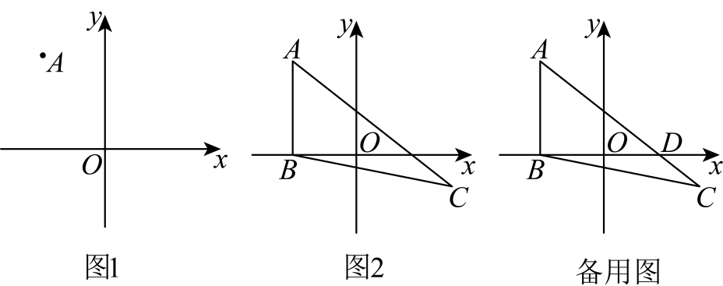
（1）如图1，求点A的坐标；
（2）如图2，过点A作x轴的垂线，点B为垂足．若将点A向右平移10个单位长度，再向下平移8个单位长度可以得到对应点C，连接$CA$，$CB$，请直接写出点B，C的坐标并求出三角形$ABC$的面积．
（3）在（2）的条件下，记$AC$与x轴交点为点D，点P在y轴上，连接$PB$，$PD$，若三角形$PBD$的面积与三角形$ABC$的面积相等，直接写出点P的坐标．
答案解析部分
1．【答案】C
【知识点】勾股定理的逆定理
【解析】【解答】解：A、∵$6^{2}+8^{2}=100$，$10^{2}=100$，
∴$6^{2}+8^{2}=10^{2}$，
∴能构成直角三角形，故A不符合题意；
B、∵$7^{2}+24^{2}=625$，2$5^{2}=625$，
∴$7^{2}+24^{2}=25^{2}$，
∴能构成直角三角形，故B不符合题意；
C、∵${(3^{2})}^{2}+{(4^{2})}^{2}=337$，${(5^{2})}^{2}=625$，
∴${(3^{2})}^{2}+{(4^{2})}^{2}≠{(5^{2})}^{2}$，
∴不能构成三角形，故C符合题意；
D、∵${(\sqrt{2})}^{2}+{(\sqrt{3})}^{2}=5$，${(\sqrt{5})}^{2}=5$，
∴${(\sqrt{2})}^{2}+{(\sqrt{3})}^{2}={(\sqrt{5})}^{2}$，
∴能构成直角三角形，故D不符合题意；
故答案为：C.
【分析】根据勾股定理的逆定理进行计算，逐一判断即可解答．
2．【答案】D
【知识点】实数的绝对值；求算术平方根
【解析】【解答】解：A、$−\sqrt{{(−2)}^{2}}=−2$，选项说法错误，不符合题意；
B、$|\sqrt{3}−2|=2−\sqrt{3}$，选项说法错误，不符合题意；
C、$\sqrt{16}=4$，选项说法错误，不符合题意；
D、$\sqrt{25}−\sqrt{16}=5−4=1$，选项说法正确，符合题意；
故答案为：D.
【分析】根据二次根式的性质和绝对值的法则依次进行计算即可．
3．【答案】B
【知识点】勾股定理的应用
【解析】【解答】解：这两个正方形的面积和=$AC^{2}+AB^{2}=BC^{2}=6^{2}=36，$
故答案为：B.
【分析】根据两个正方形的面积和=$AC^{2}+AB^{2}，$再由勾股定理即可求解.
4．【答案】A
【知识点】同类二次根式
【解析】【解答】解：∵最简二次根式$\sqrt{2+x}$与$\sqrt{5−2x}$是能够合并的二次根式，
∴$2+x=5−2x$，
∴$x=1$．
故答案为：A.
【分析】根据同类最简二次根式的定义，利用同类最简二次根式的被开方数相同建立方程求解。
5．【答案】C
【知识点】坐标与图形性质；正方形的性质；三角形全等的判定（AAS）
【解析】【解答】解：如图，过点C作CD⊥x轴于点D，过点A作AE⊥x轴于点E，
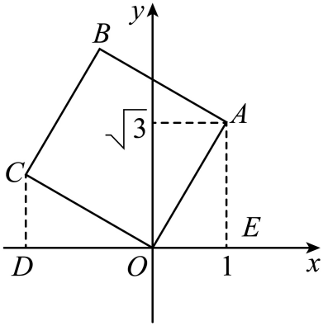
在正方形OABC中，∠AOC=90°，AO=CO，
∵∠AOC=∠CDO=90°，
∴∠COD+∠AOE=∠COD+∠OCD=90°，
∴∠OCD=∠AOE，
在△OCD和△AOE中，$\left\{\begin{aligned}∠CDO=∠OEA=90° \\ ∠DCO=∠EOA \\ CO=OA\end{aligned}\right.$，
∴△OCD≌△AOE（AAS），
∴CD=OE=1，OD=AE=$\sqrt{3}$，
∴C（-$\sqrt{3}$，1）．
故答案为：C.

【分析】根据正方形的性质，利用AAS证明△OCD≌△AOE，根据全等三角形的性质即可得点C的坐标．
6．【答案】A
【知识点】通过函数图象获取信息并解决问题
【解析】【解答】解：乙在所用时间为30分钟时，甲走的路程大于乙走的路程，故甲的速度较快；
丙在所用时间为50分钟时，丁走的路程大于丙走的路程，故丁的速度较快；
又因为甲、丁在路程相同的情况下，甲用的时间较少，故甲的速度最快，
故答案为：A
【分析】当时间一样的时候，分别比较甲、乙和丙、丁的平均速度；当路程都是3千米的时候，比较甲、乙的平均速度即可得出答案。
7．【答案】B
【知识点】用坐标表示地理位置
【解析】【解答】解：根据题意画出图形可得：
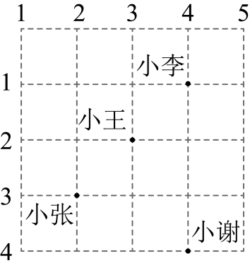
A、小李现在位置为第1排第4列，表示为$(1,4)$，故错误，不符合题意；
B、小张现在位置为第3排第2列，表示为$(3,2)$，故正确，符合题意；
C、小王现在位置为第2排第3列，表示为$(2,3)$，故错误，不符合题意；
D、小谢现在位置为第4排第4列，表示为$(4,4)$，故错误，不符合题意；
故答案为：B.
【分析】根据坐标确定位置，从有序数对的两个数的实际意义求解．
8．【答案】D
【知识点】完全平方公式及运用；勾股定理
【解析】【解答】解：∵直角三角形的两直角边分别为$a$、$b$，大正方形的面积是10，小正方形的面积是2，
∴$a^{2}+b^{2}=10①$，${(a−b)}^{2}=2②$，
以上内容仅为本文档的试下载部分，为可阅读页数的一半内容。如要下载或阅读全文，请访问：https://d.book118.com/058072065062006030

